П/У
(упражнения для пальцев и кистей рук),
используемые в «Сказках на спицах»
АПЛОДИСМЕНТЫ | Ритмично хлопать в ладоши | 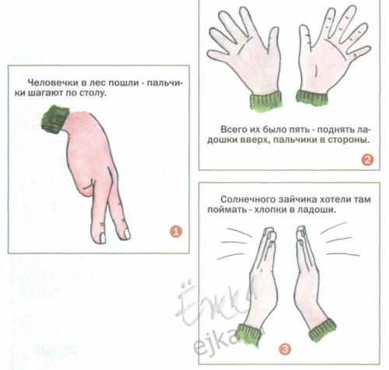
БАБОЧКА | Соединить тыльные стороны ладоней, ритмично соединять и разводить пальцы в стороны, не разъединяя ладони, - «бабочка машет крылышками» | 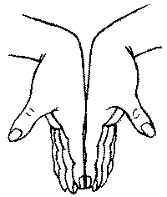
ГРАБЛИ | Скрести по столу согнутыми пальцами | 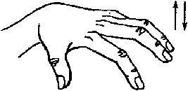
ДЕРЕВЬЯ (ЛЕС) | Поставить руки локтями на стол и пошевелить растопыренными пальцами – «ветками» | 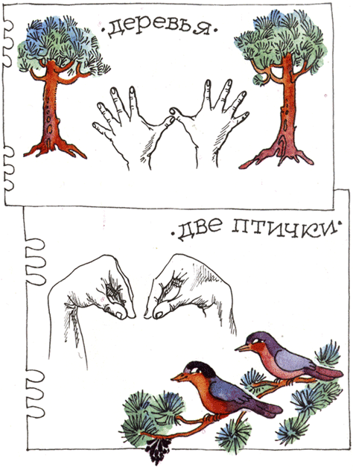
ДОМ | Поставить руки параллельно локтями на стол – «стены дома», соединить большие пальцы, кончики остальных пальцев соединить – «крыша» | 
ДЫШИМ НА ЛАДОШКИ | Сделать глубокий вдох и выдохнуть на раскрытые ладони, поднесенные ко рту теплым или холодным воздухом | 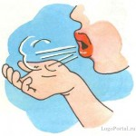
КАТАЕМ ШАРИК | Наложить одну ладонь на другую перпендикулярно. Делать круговые движения, катая шарик из пластилина или имитируя процесс | 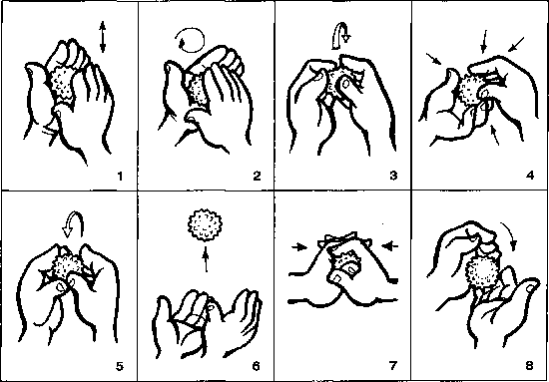
КЛАДЕМ КИРПИЧИ | Поочередно накладывать одну ладонь на другую, поднимая ладони все выше и выше | 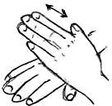
КЛЮВ | Соединить кончики указательного и большого пальцев – «клюв»
КОЛЕЧКИ | Сделать кольцо, соединив указательный и большой пальцы, остальные пальцы поднять вверх. Затем соединить средний и большой пальцы, затем безымянный и большой пальцы, затем мизинец и большой пальцы | 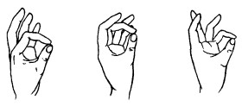
КРУЖКА | Кисть руки поставить на стол, при этом соединить кончики пальцев | 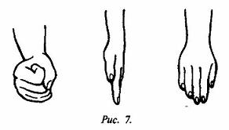
КРЫША | Соединить кончики пальцев (поднять руки над головой) | 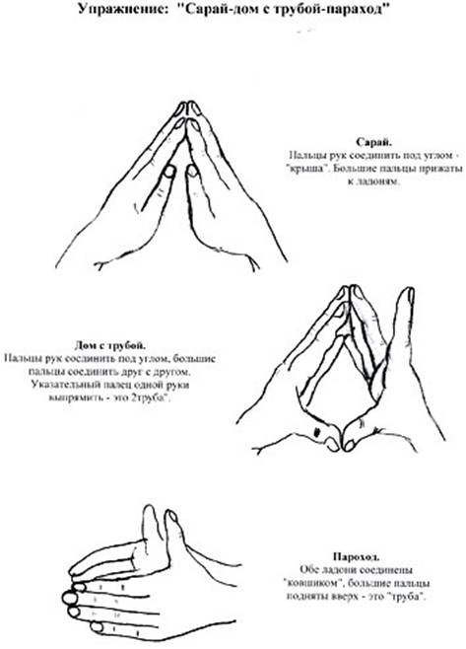
КУЛАЧКИ (СЖИМАЕМ – РАЗЖИМАЕМ КУЛАЧКИ) | Пальцы сжать в кулак и поставить на стол, затем пальцы распрямить в раскрытую ладонь, поставленную на ребро
ЛИСА | Поднять вверх указательный палец и мизинец, кончики остальных пальцев соединить | 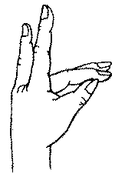
МЕДВЕДЬ | Встать. Опереться ладонями на стол и «топтаться на месте», перенося всю тяжесть тела с одной «лапы» на другую | 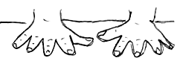
МЕТЛА | «Мести» стол кистями рук – «метлой» | 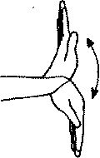
МИСКА | Соединить две пригоршни | 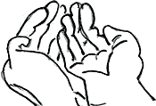
МЫШКА | Двигать по столу кистью руки, сложенной щепотью | 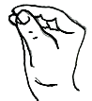
НЕЛЬЗЯ! | Пальцы собраны в кулак, указательный палец поднят вверх и совершает движения из стороны в сторону | 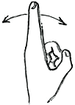
ОГОРОД | Кистью руки, сложенной щепотью, прикасаться к поверхности стола, затем отрывать кисть от стола и переносить ее в другую точку «огорода», имитируя посадку семян. Двигаться по прямой линии от себя вперед | 
ОТКРЫВАЕМ ДВЕРИ | Соединить кончики пальцев кистей рук, поставленных на ребро ладонями к себе. Большие пальцы поднять вверх – «двери закрыты». Кисти «раскрыть» – «двери открыты» | 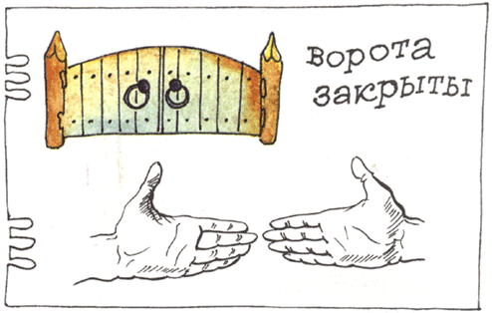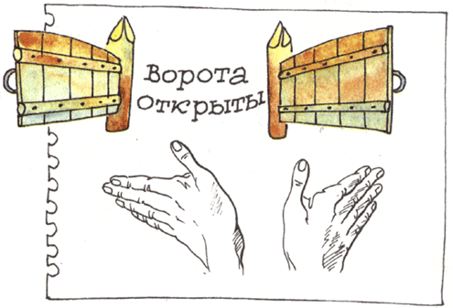
ПАЛЬЧИКИ ШАГАЮТ | «Шагать» по столу указательным и средним пальцами | 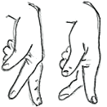
ПАСТЬ | Соединить две пригоршни – «пасть закрыта». Не разъединяя оснований ладоней открывать и закрывать «пасть» | 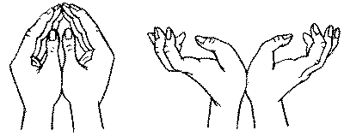
ПИРОЖКИ | Наложить перпендикулярно одну ладонь на другую, оставляя между ладонями небольшое пространство. Менять положение ладоней | 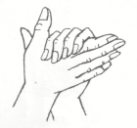
ПОГРОЗИТЬ КУЛАКОМ | Поставить руку локтем на стол, пальцы сжать в кулак. Раскачивать руку в направлении от себя и к себе
ПРЯТКИ | Прикрыть глаза ладонями | 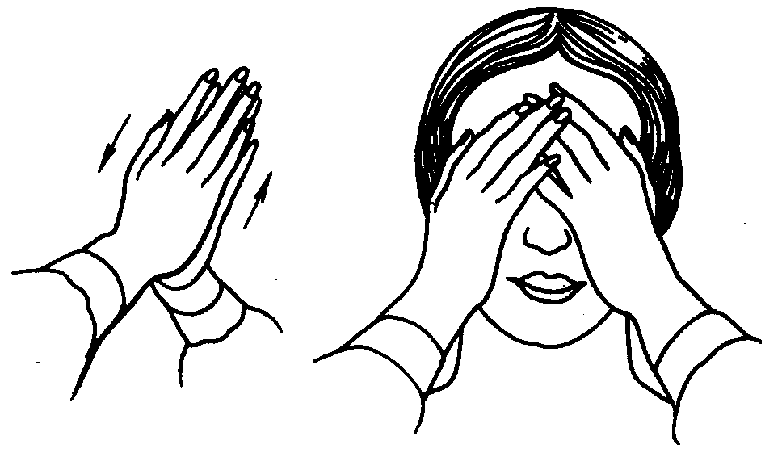
ПТИЧКА | Большие пальцы поднять и переплести – это «головка», ладони развернуть и помахать ими – это «крылья» | 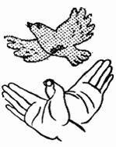
ПЯТАЧОК | Пальцы, сложенные в кольцо, «надеть» на свой нос таким образом, чтобы в кольцо были видны ноздри – «пятачок»
РЕЧКА | Скользить по поверхности стола ребром ладони по слегка извилистой траектории | 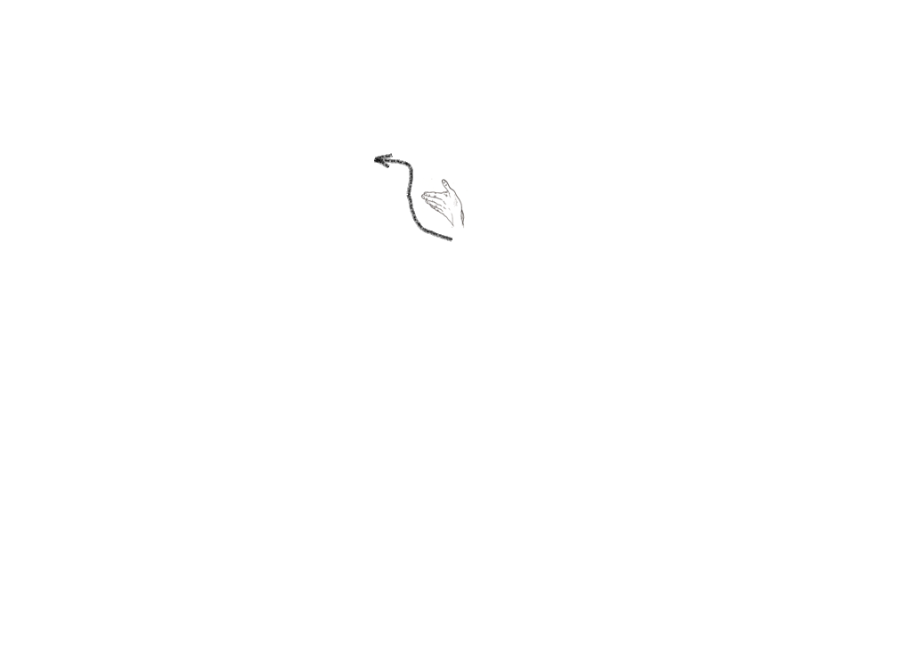
СЖАТЬ КУЛАЧКИ (ХВАТАЙ!) | Ритмично раскрывать ладони и сжимать кулаки | 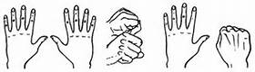
СОБИРАЕМ | Щепотью одной руки «собирать» с поверхности стола и касаться центра пригоршни другой руки | 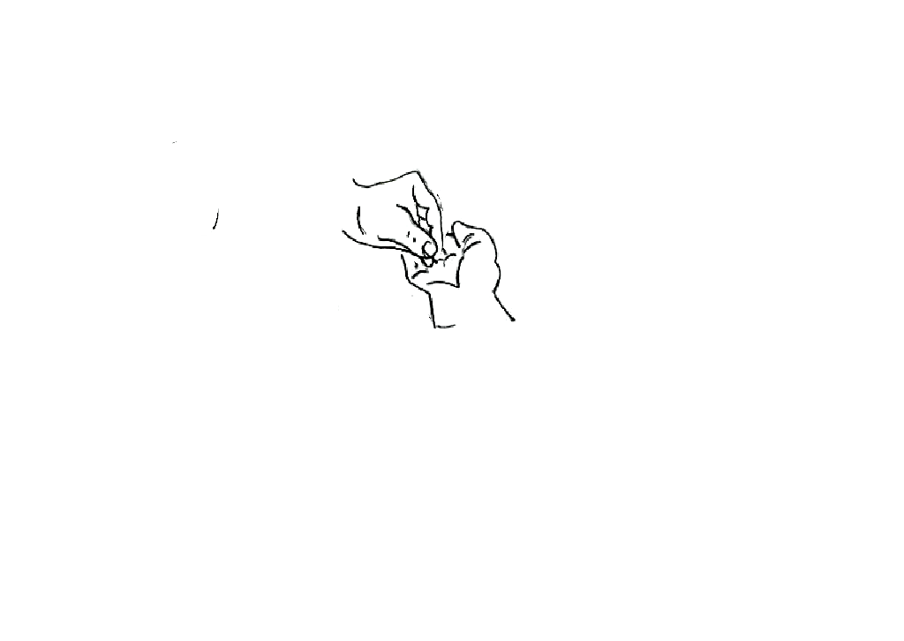
СОЛНЫШКО | Наложить перпендикулярно одну ладонь на другую и растопырить пальцы – «лучи», шевелить «лучами» | 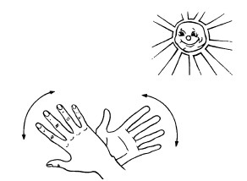
СОРОКА – БЕЛОБОКА | Кончиком указательного пальца одной руки делать круговые движения по ладони другой руки («варить») | 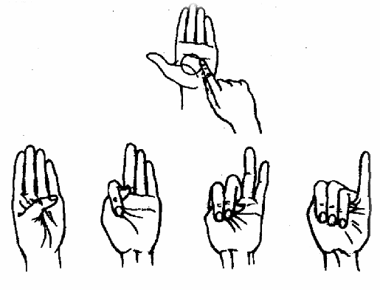
СПИМ | Сложить вместе ладони под щекой и закрыть глаза
СТОЛ | На кулак одной руки наложить ладонь другой руки | 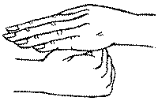
СТУЛ | Приложить кулак одной руки к поставленной вертикально прямой раскрытой ладони другой руки | 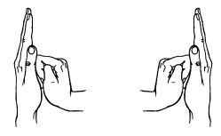
ТОПОР | Имитировать ритмичные удары топором по полену | 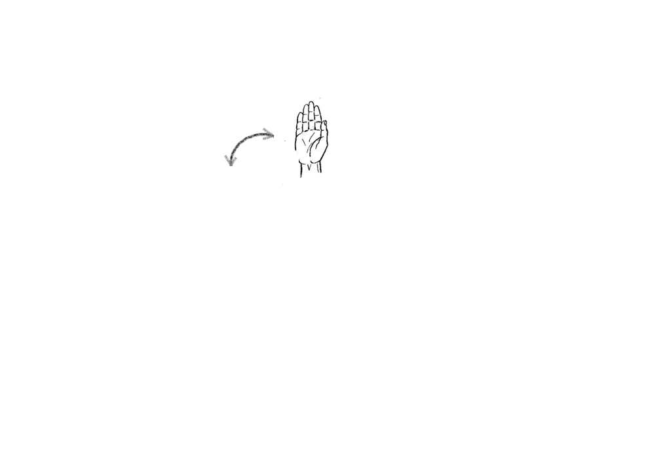
УШКИ | Выставить из кулака указательный и средний пальцы | 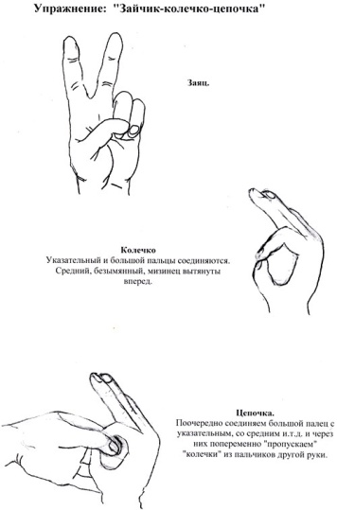
ХОЛОДНО | Охватить ладонями плечи, скрестив руки. Интенсивно поглаживать плечи ладонями | 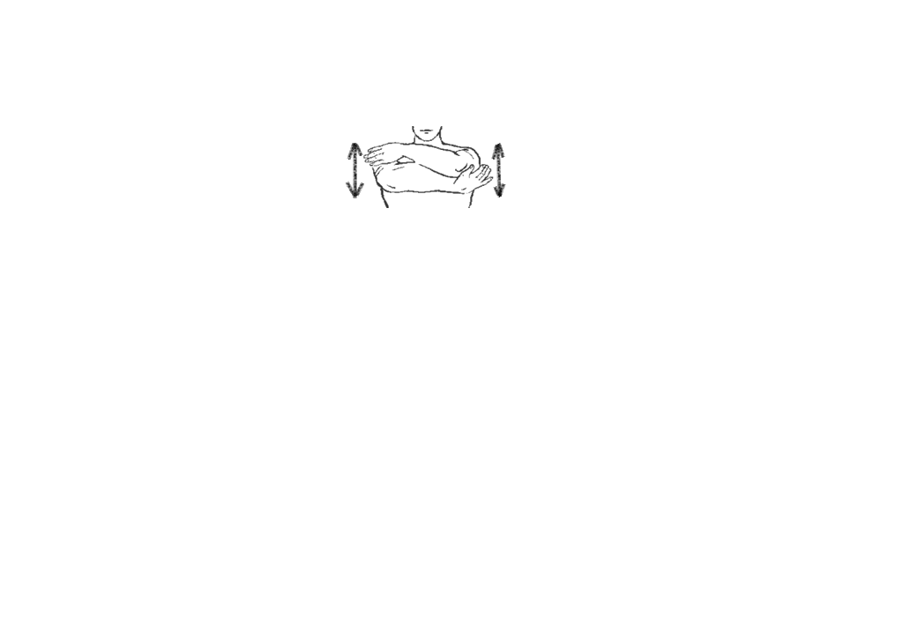
ЦАРАПКИ | С напряжением согнуть растопыренные пальцы рук | 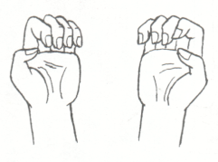
ШАР | Соединить две горсти в форме шара | 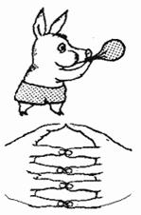

А/У (артикуляционные упражнения),
используемые в «Сказках на спицах»
Дышим на ладошки  (греем ладошки) | Продолжительный теплый выдох на раскрытые ладони звуком «Х – Х – Х», губы округлены
Песенка | Губы в улыбке. Прикусить кончик языка передними зубами: «ЛА – ЛА – ЛА»
Нравится! | Губы в улыбке. Сильно присосать кончик языка к внутренней стороне верхних резцов или к альвеолам и с силой оторвать его, издав при этом громкий характерный чмокающий звук
Пожуем язычок | Слегка покусывать кончик языка боковыми зубами
Вкусно | 1). Широким передним краем языка облизывать верхнюю губу движением от наружной поверхности губы к внутренней поверхности; 2). облизывать верхнюю губу кончиком языка из стороны в сторону; 3). Облизывать верхнюю и нижнюю губу передним краем языка по кругу в одну сторону и другую
Спим | Со свистом выдыхать холодный воздух через сомкнутые зубы, губы в улыбке, глаза закрыты, голова слегка опущена

Д/У (дыхательные упражнения),
используемые в «Сказках на спицах»
Ветерок теплый | Продолжительный выдох через округленные губы на ладони, поднесенные ко рту. Вдох через нос. Спина прямая
Ветерок холодный | Продолжительный выдох через губы, сложенные в трубочку, на ладони, поднесенные ко рту. Вдох через нос. Спина прямая

